怀念梁伟材牧师

香港九龙塘宣道会团友 Sylvia & Stanley
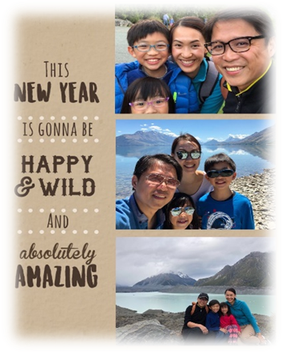
梁牧师2003年为我们做婚前辅导，当年我们是约翰团团友。其实当初我们跟梁牧师不太熟，但知道牧师会为弟兄姊妹做婚前辅导，所以抱着尝试心态去问，牧师很爽快答应；后来彼此认识深入，知道梁牧师除了在教会教导牧养外，他经常统筹和协助不同的短宣队，亲力亲为去工场做开荒工作。 我们记得梁牧师很认真和细心带领我们做婚前辅导，他要求我们做两份要寄去美国的心理测验，分析性格上和原生家庭的不同，他会安排我们有时候是一齐上堂，有时候就分开约见，亦邀请过我们去他们的家，好开心一起吃晚餐。
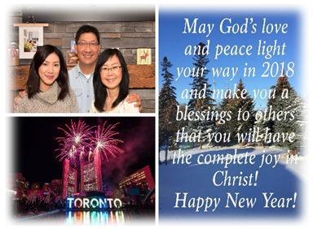
在很多人的眼中，梁牧师是一个谦谦君子，他的脸上常常都挂上笑容，也很喜欢讲笑，而且好疼爱师母和女儿，又会邀请工人姐姐一起坐在饭厅，同大家一齐祈祷吃饭，对这个画面我们俩夫妇留下印象深刻。我们的婚前辅导做了一年有多，便发现Stanley 的妈妈患上末期肺癌，在四个多月内就安息主怀。 我们好感激牧师和师母一直陪伴和关心，行过家人离世的流涙谷。牧师和师母深深地帮助我们，辅导我们，去建立真实的夫妻关系，激励我们当时在困难的关系，能够靠着主的恩典面对，以至日后可以分享所经歴的、鼓励身边的弟兄姊妹！

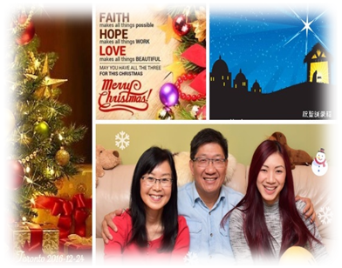
在2008年6月底，梁牧师邀请Stanley 到广西，可能因为他是建筑师，可去协助找地方兴建教牧培训中心，并且探望当地教会。在短短三天日子，看到梁牧师毅力过人，一早便起床带Stanley四处寻找兴建地方及探访，晚上同弟兄姊妹分享到很夜，虽然疲累但他嘴角仍然经常挂住笑脸，令Stanley 非常敬佩他的魄力。
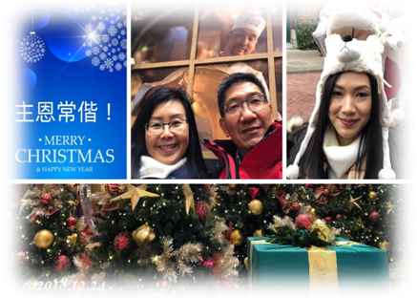
虽然梁牧师和师母 2016年已经回去加拿大，但我们和牧师常有联络，这些照片是我们每年寄给对方的圣诞卡和生活照。最后一张相片，是2020年梁牧师第一次中风之后发给我们的讯息，我们的心里为牧师中风好难过，行动和讲说话都有困难，但牧师仍继续用文字、短片分享他对宣教的热切，他对未信群体的负担，我重读牧师之前在环球宣外协会写的一篇书信，信中讲到：「除了被动应对，我们也可在疫情下主动出击，领受、分享上主的恩典」。 愿意我们永远都不会忘记他的身教和言教！
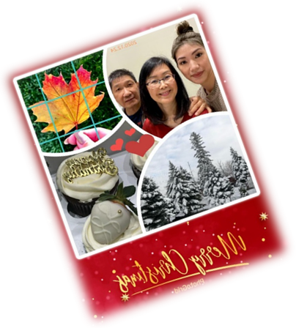
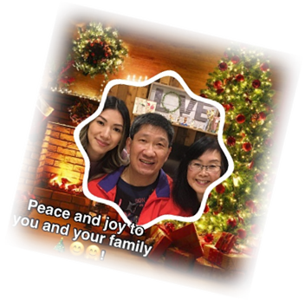

《环球华人宣教学期刊》第六十八期 Vol 7, No 2 (April 2022)

